**PEMROGRAMAN MOBILE**

**“Laporan pertemuan 2”**



Di susun oleh :

Andika Ainur Wibowo

NIM 2141720238

**PROGRAM STUDI D-IV TEKNIK INFORMATIKA**

**JURUSAN TEKNOLOGI INFORMASI**

**POLITEKNIK NEGERI MALANG**

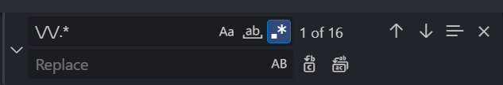

Keterangan: Untuk menghilangkan semua coment pada code

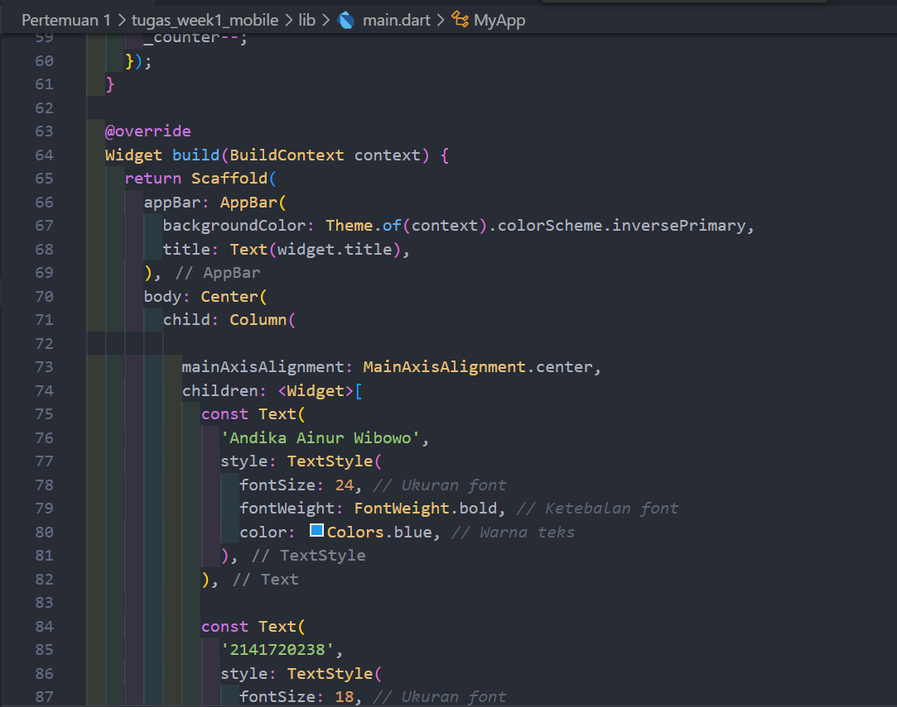

Keterangan: Melakukan perubahan yaitu nama dan nim pada cons Text

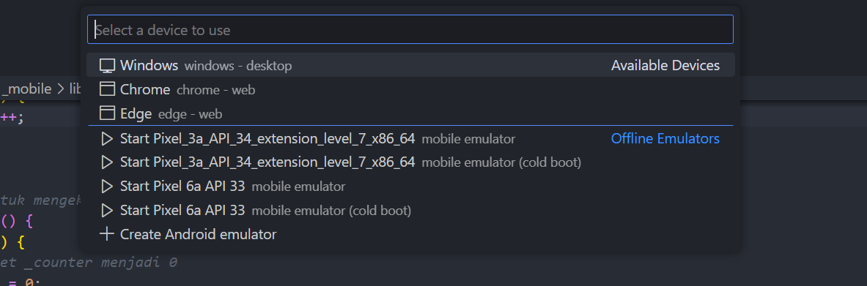

Keterangan: Sebelum melakukan run and debug program kita harus memilih device terlebih dahulu

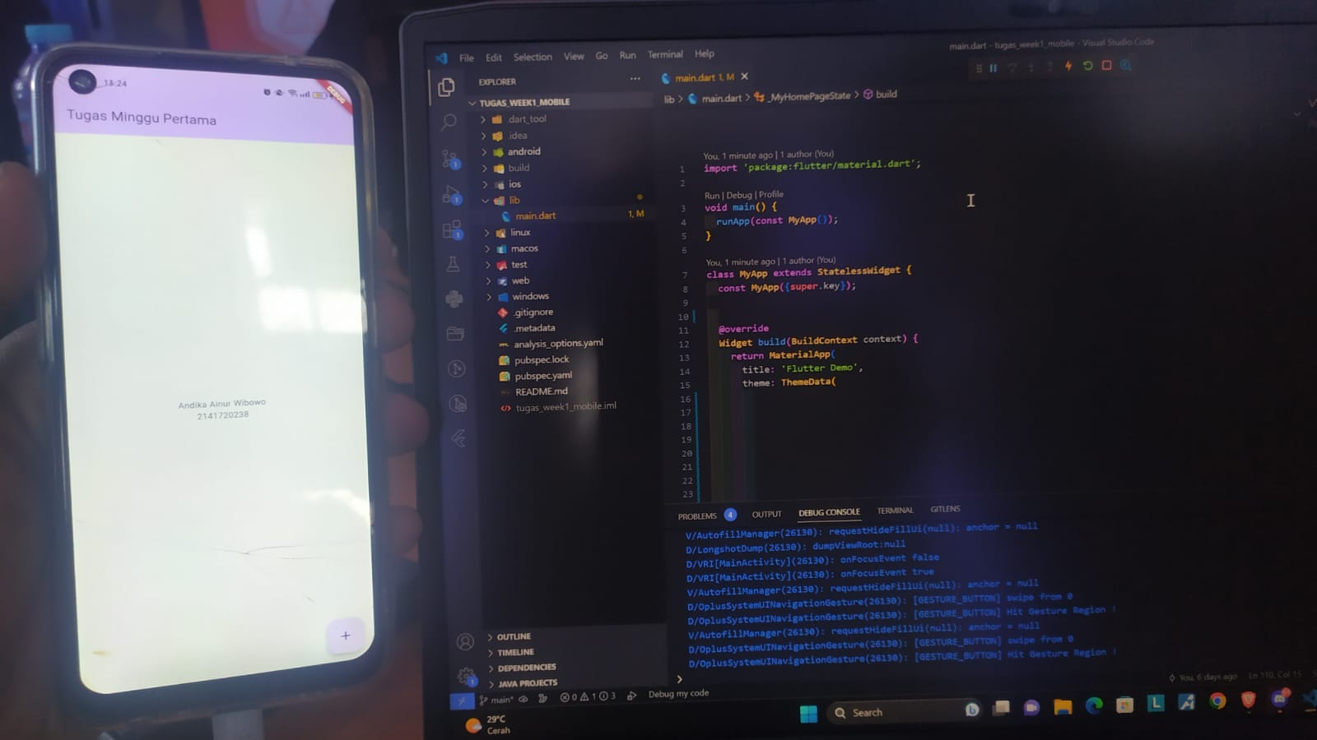

Keterangan : Hasil running flutter menggunakan handphone